**МИНОБРНАУКИ РОССИИ**

**САНКТ-ПЕТЕРБУРГСКИЙ ГОСУДАРСТВЕННЫЙ**

**ЭЛЕКТРОТЕХНИЧЕСКИЙ УНИВЕРСИТЕТ**

**«ЛЭТИ» ИМ. В.И. УЛЬЯНОВА (ЛЕНИНА)**

**Кафедра Вычислительной техники**

**ОТЧЕТ**

**по лабораторной работе №4**

**по дисциплине «Алгоритмы и структуры данных»**

**Тема: «ГРАФЫ»**

Студенты гр. 3312 ____________________Поляков А.И Половникова А.С.

Преподаватель _____________________________ Колинько П.Г.

Санкт-Петербург

2024

**Цель работы**

Целью выполнения курсовой работы «Графы» является исследование алгоритмов на графах.

**Задание (Вариант 9)**

Отыскание клики наибольшей мощности в неориентированном графе

**Математическая формулировка задачи в терминах теории множеств**

Дан неориентированный граф G=(V,E), где V — множество вершин, а E — множество рёбер. Граф задан с помощью матрицы смежности A, где aij∈ E для i,j∈ V. Необходимо найти максимально большое подмножество вершин C⊆V такое, что для любых двух вершин u,v∈C существует ребро e∈E соединяющее u и v. Формально: ∀u,v∈C:(u,v)∈E.

### Обоснование выбора матрицы смежности для представления графа

Использование матрицы смежности как структуры данных для хранения графа удобно и эффективно, особенно в задаче нахождения максимальной клики. Основные причины этого выбора следующие:

1. **Простота и наглядность**
   * Матрица смежности является понятным способом описания связей между вершинами.
   * В ней сразу видно, есть ли ребро между двумя вершинами (через значения элементов матрицы).
2. **Удобство поиска смежных вершин**
   * Матрица позволяет легко определить, с какими вершинами связана каждая отдельная вершина графа.
   * Это важно при поиске клики, где необходимо проверять наличие рёбер между всеми вершинами множества.
3. **Быстрая проверка наличия ребра**
   * Проверить, соединены ли две вершины, можно за O(1), обращаясь к соответствующему элементу матрицы.
   * Это сокращает время на выполнение базовых операций при обработке графа.
4. **Поддержка алгоритмов**
   * Алгоритмы для поиска клик и других задач на графах часто используют матрицу смежности благодаря её удобству для выполнения массовых операций, например, умножения матриц.
   * Это делает реализацию более универсальной и эффективной.
5. **Проверка свойств клики**
   * Матрица позволяет легко проверять, образуют ли вершины подмножества клику.
   * Все необходимые данные для проверки связности вершин находятся прямо в матрице.

Таким образом, использование матрицы смежности обусловлено её простотой, скоростью доступа к информации о рёбрах и возможностью эффективной работы алгоритмов, что делает её оптимальным выбором для задачи поиска максимальной клики.

# **Описание алгоритма и оценка его временной сложности**

**Алгоритм:**

1. **Инициализация:**

* Создается граф, представленный матрицей смежности.
* Вводится количество вершин графа.
* Генерируется случайный граф с ребрами на основе матрицы смежности.

1. **DFS для поиска клик:**

* Реализован рекурсивный метод BruteForce, который использует алгоритм обхода в глубину (DFS) для перебора возможных клик.
* Используется массив ‘U’ для отслеживания посещенных вершин.
* При обнаружении клики, информация о ней выводится на экран.

1. **Вывод результата:**

* После завершения поиска выводится информация о найденной клике максимальной мощности.

**Временная сложность:**

### 1. ****Создание графа****

В методах CreateRandGraph() и CreateGraph() происходит заполнение матрицы смежности для графа. Давайте оценим временную сложность этих операций:

* В методе CreateRandGraph():
  + Цикл с переменными i и j проходит по всем возможным парам вершин, то есть два вложенных цикла, каждый из которых имеет длину N, где N — количество вершин.
  + Время выполнения для каждого элемента в матрице — O(1), так как присваивание значения в матрице и проверка условия генерации случайного числа — операции с постоянной сложностью.
  + В общем, сложность этого метода будет O(N2), так как мы проходим по всем парам вершин.
* В методе CreateGraph():
  + В этом методе используется заранее заданная матрица 5×5. Процесс её копирования — это фиксированное количество операций.
  + Время выполнения будет O(1), так как мы просто копируем небольшую матрицу размером 5×5 в матрицу графа.

**Время выполнения:**

* CreateRandGraph(): O(N2)
* CreateGraph(): O(1)

### 2. ****DFS (BruteForce)****

Метод BruteForce() использует рекурсию для поиска клики максимального размера. Важный момент здесь — рекурсивный вызов и количество итераций для каждой вершины.

* Для каждого уровня рекурсии мы выбираем вершину из множества вершин V, и для каждой вершины мы проверяем её смежность с уже выбранными вершинами.
* В худшем случае, при поиске самой большой клики, будет N уровней рекурсии, так как максимальный размер клики равен N.
* На каждом уровне рекурсии, для каждой вершины, нам нужно проверить её смежность с предыдущими вершинами. Это можно сделать за O(N), так как для каждой вершины мы смотрим на её связи с уже выбранными вершинами.

Таким образом, на каждом уровне рекурсии выполняется O(N) операций, и поскольку в худшем случае рекурсия может быть глубиной N, сложность будет примерно O(N^2).

**Время выполнения:** O(N^2) для одного уровня рекурсии, но так как максимальная глубина рекурсии может быть N, общая сложность будет O(N^3).

### 3. ****Итоговая сложность****

Теперь, объединим все этапы:

* **Создание графа** — максимальная сложность для этого этапа будет O(N^2) (для метода CreateRandGraph()).
* **DFS (BruteForce)** — сложность этого метода будет O(N^3).

**Итоговая временная сложность:** Наиболее затратной операцией является рекурсивный метод BruteForce(), который выполняется за O(N^3), и это определяет итоговую временную сложность всей программы.

Таким образом, программу можно оценить как квадратичную относительно количества вершин графа.

**Результаты работы программы**

Результаты контрольных тестов представлены на рисунках 1, 2, 3.

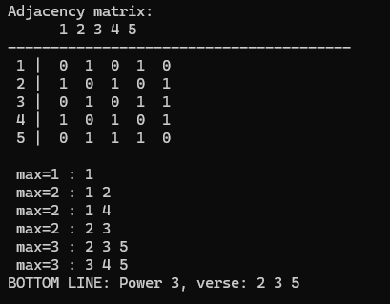

Рисунок 1. Результат c заготовленными данными

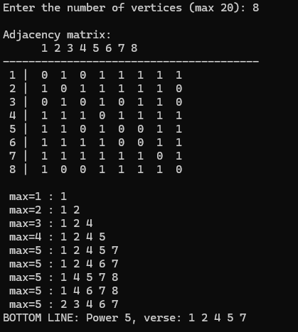

Рисунок 2. Результат 1 с автогенерацией

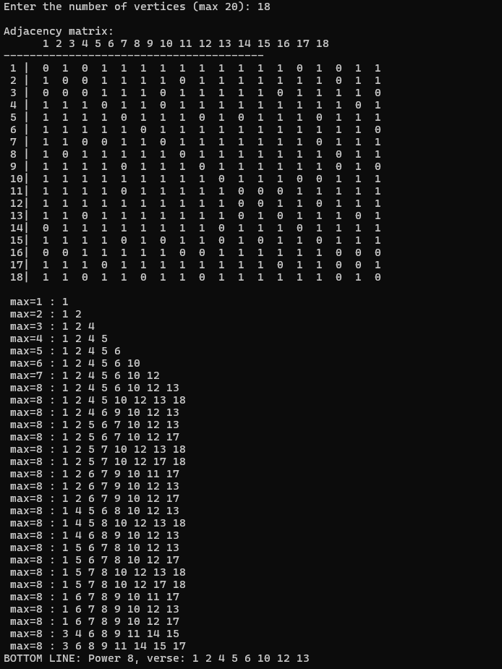

Рисунок 3. Результат 2 с автогенерацией

**Выводы**

В рамках лабораторной работы "Графы" были исследованы алгоритмы, направленные на решение задачи поиска клик наибольшей мощности в неориентированных графах. Основным алгоритмом, примененным в работе, является алгоритм "перебор с возвратом". Этот метод позволяет систематически проверить все возможные комбинации вершин с целью обнаружения клик наибольшей мощности.

**Список использованных источников**

Колинько П. Г. Пользовательские структуры данных: Методические указания по дисциплине “Алгоритмы и структуры данных, часть 1”. - СПб.: СПбГЭТУ “ЛЭТИ”, 2024. - 64 c. (вып.2309).

**Приложение. Исходные тексты программ.**

**Основная программа**

#include <iostream>

#include "Graph.h"

int main()

{

char choose;

int N;

Graph A(0);

std::cout << "#=================#" << std::endl;

std::cout << "1 - autogeneration" << std::endl;

std::cout << "2 - ready asset" << std::endl;

std::cout << "#=================#" << std::endl;

std::cin >> choose;

switch (choose)

{

case '1':

system("cls");

std::cout << "Enter the number of vertices (max 20): ";

std::cin >> N;

if (N > 0 && N <= 20)

{

A = Graph(N);

A.CreateRandGraph();

A.PrintGraph();

A.BruteForce(1, A);

std::cout << "\nBOTTOM LINE: Power " << A.maxv << ", verse: ";

for (auto i = 0; i < A.maxv; ++i)

std::cout << A.ans[i] << " ";

}

else

std::cerr << "Error: Number of vertices must be between 1 and 20." << std::endl;

break;

case '2':

system("cls");

A = Graph(5);

A.CreateGraph();

A.PrintGraph();

A.BruteForce(1, A);

std::cout << "\nBOTTOM LINE: Power " << A.maxv << ", verse: ";

for (auto i = 0; i < A.maxv; ++i)

std::cout << A.ans[i] << " ";

break;

default:

std::cerr << "Error: Incorrect selection." << std::endl;

break;

}

std::cout << std::endl;

return 0;

}

**“Graph.h”**

#pragma once

#include <iostream>

#include <vector>

#include <map>

#include <set>

class Graph

{

private:

int N;

std::vector<std::vector<int>> matrix;

std::vector<int> K;

std::vector<int> U;

public:

int maxv = 0;

std::vector<int> ans;

Graph(int N);

Graph();

Graph(const Graph&) = delete;

Graph(Graph&&) = delete;

void addEdge(int v1, int v2);

void PrintGraph();

void BruteForce(int currentDepth, Graph& parentGraph);

void CreateRandGraph();

void CreateGraph();

Graph& operator=(const Graph& other);

~Graph();

};

**“Graph.cpp”**

#include "Graph.h"

Graph::Graph(int N) : N(N), matrix(N, std::vector<int>(N, 0)), U(N, 1), K(N), ans(N) {}

Graph::Graph() : N(1), matrix(1, std::vector<int>(1, 0)), U(1, 1), K(1), ans(1) {}

void Graph::addEdge(int v1, int v2)

{

matrix[v1][v2] = 1;

matrix[v2][v1] = 1;

}

void Graph::PrintGraph()

{

if (N < 21)

{

std::cout << "\nAdjacency matrix:";

std::cout << "\n ";

for (int i = 0; i < N; ++i)

std::cout << i + 1 << " ";

std::cout << "\n----------------------------------------";

for (int i = 0; i < N; ++i)

{

if (i + 1 >= 10)

std::cout << "\n " << i + 1 << "| ";

else

std::cout << "\n " << i + 1 << " | ";

for (int j = 0; j < N; ++j)

std::cout << " " << matrix[i][j] << " ";

}

std::cout << "\n";

}

}

void Graph::BruteForce(int currentDepth, Graph& parentGraph)

{

int vertex, startIndex, neighbor;

if (currentDepth == 1)

startIndex = 0;

else

startIndex = K[currentDepth - 2] + 1;

for (vertex = startIndex; vertex < N; vertex++)

if (U[vertex])

{

K[currentDepth - 1] = vertex;

neighbor = 0;

while ((neighbor < currentDepth) && (K[neighbor] < N) && (vertex < N) && matrix[K[neighbor]][vertex])

neighbor++;

if (neighbor + 1 == currentDepth)

{

if (currentDepth > maxv)

{

maxv = currentDepth;

for (int i = 0; i < currentDepth; ++i)

ans[i] = K[i] + 1;

}

if (currentDepth == maxv)

{

std::cout << '\n' << " max=" << maxv << " : ";

for (int i = 0; i < maxv; ++i)

std::cout << (K[i] + 1) << " ";

}

U[vertex] = 0;

parentGraph.BruteForce(currentDepth + 1, *this);

U[vertex] = 1;

}

}

}

void Graph::CreateRandGraph()

{

for (auto i = 0; i < N; ++i)

{

U[i] = 1;

for (auto j = i; j < N; ++j)

{

if (j == i)

matrix[i][j] = 0;

else

matrix[i][j] = matrix[j][i] = rand() % 15 > 2;

}

}

}

void Graph::CreateGraph()

{

int tempmatrix[5][5] = {

{0, 1, 0, 1, 0},

{1, 0, 1, 0, 1},

{0, 1, 0, 1, 1},

{1, 0, 1, 0, 1},

{0, 1, 1, 1, 0}

};

for (auto i = 0; i < N; ++i)

{

U[i] = 1;

for (auto j = 0; j < N; ++j)

{

matrix[i][j] = tempmatrix[i][j];

}

}

}

Graph& Graph::operator=(const Graph& other)

{

if (this == &other)

return *this;

N = other.N;

maxv = other.maxv;

matrix = other.matrix;

K = other.K;

U = other.U;

ans = other.ans;

return *this;

}

Graph::~Graph() {}